ACO Self Hofeinlaufrost lose Gusseisen beschichtet
ACO

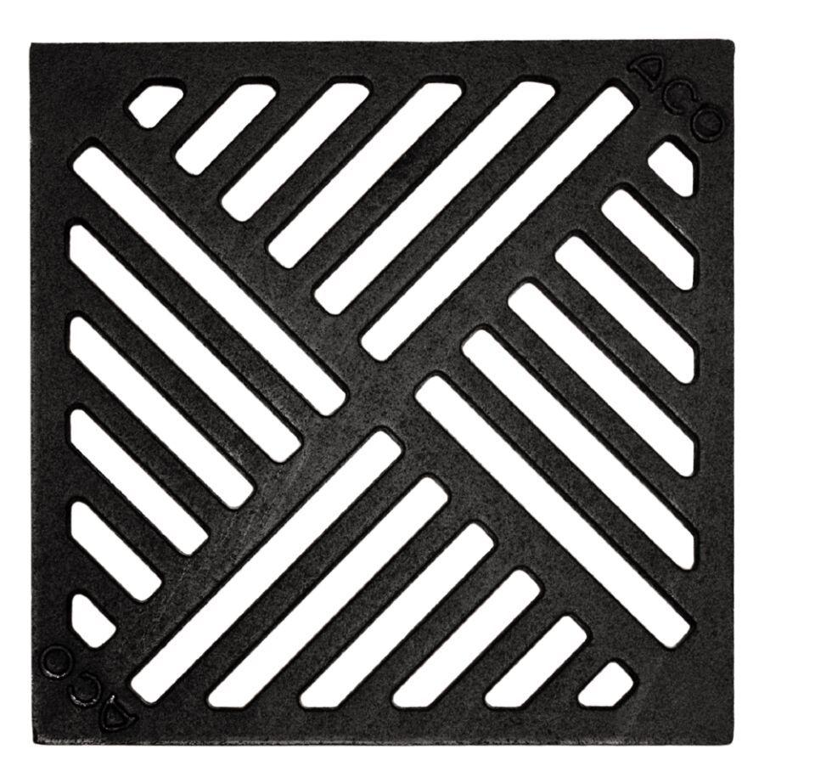Eigenschaften
GTIN:
4002626015006
HAN:
2025645
Art Zubehör
Rost
Verstellbarkeit
nicht verstellbar, feststehend
Werkstoff
Gusseisen
Gewicht (kg)
3,50
Nennweite DN
100,00

